**ФГБОУ ВО**

**НАЦИОНАЛЬНЫЙ ИССЛЕДОВАТЕЛЬСКИЙ УНИВЕРСИТЕТ**

МОСКОВСКИЙ ЭНЕРГЕТИЧЕСКИЙ ИНСТИТУТ



Описание: mpei_1

Кафедра релейной защиты и автоматизации энергосистем

**Лабораторная работа№3**

**по дисциплине**

**«Теория автоматического управления и системы автоматического управления»**

***Определение настроечных параметров регулятора методом ручного подбора***

|  |  |
| --- | --- |
| Выполнил: | Архипов А.Г. |
| Вариант | 2 |
| Группа: | Э-13м-21 |
| Проверил: | Дегтярев Д.А.  Алёшин И.Н.,  Сиделев А.А. |

г. Москва 2021

# предварительный отчет

## Цель работы

Работа заключается в экспериментальном определении показателей качества стационарной системы автоматического управления в установившихся и переходных режимах прямыми и косвенными методами.

## Исходные данные



Рисунок 1 – Структурная схема АСР

Элементы АСР, моделируемые звеньями структурной схемы:

1. Генератор

2. Гидравлическая турбина / паровая турбина

3. Усилительно – исполнительный орган

4. Регулятор

Обратную связь принять единичной отрицательной. Передаточные функции и параметры звеньев взяты согласно варианту из лабораторной работы №2

Передаточные функции звеньев структурной схемы:

1. Генератор: 

2. Паровая турбина:

б) Для паровой турбины: 

3. Исполнительное устройство: 

Таблица 2 – Параметры звеньев

|  |  |  |  |  |  |  |  |  |
| --- | --- | --- | --- | --- | --- | --- | --- | --- |
| № Варианта |  | ,c | ,c | Турбина | ,c | ,c |  | ,с |
| 2 | 21 | 8.0 | 5.0 | Паро- | - | 5.0 | 1.0 | – |

Таблица №1. Предельные показатели качества по вариантам

|  |  |  |  |  |
| --- | --- | --- | --- | --- |
| Вариант | Время регулирования, с | Показатель колебательности | Перерегулирование,% | Тип регулятора |
| 2 | 14 | 1,17 | 22 | ПИД, ПИ |

# Исполнительный отчет

## Оценка качества ПИ-регулятора

### Прямые методы оценки качества регулирования

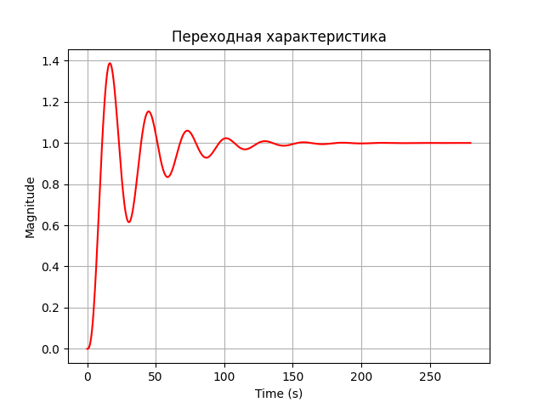

Рисунок – Переходная характеристика ПИ-регулятора

Прямые оценки качества переходного процесса:

1. Время переходного процесса $t_{п} = 91,4 с.$
2. Перерегулирование $σ=38,7 \%.$
3. Колебательность $n=6.$
4. Степень затухания $ψ=0,169 о.е.$
5. Величина первого максимума $h_{max1}=1,39 о.е.$

Время достижения первого максимума $t_{max1}=16,7 с.$

1. Значение интеграла

$$Q_{м}=\int_{0}^{∞}{\left|ε\left(t\right)\right|dt=18,8} о.е.$$

### Косвенные методы оценки качества регулирования

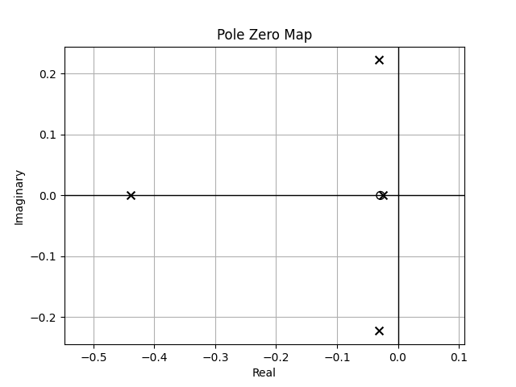

Рисунок – Отображение корней на комплексной плоскости

По распределению корней на комплексной плоскости замкнутой САУ определим:

1. Время переходного процесса
2. Степень колебательности
3. Перерегулирование
4. Степень затухания

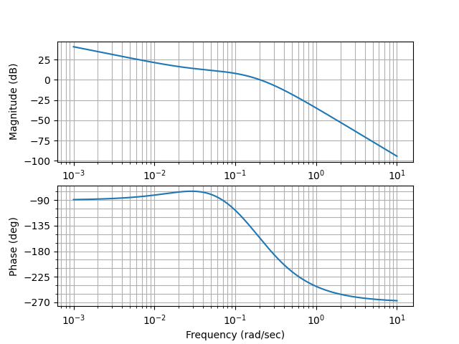

Рисунок – Диаграмма Боде или логарифмические частотные характеристики (ЛАЧХ и ЛФЧХ)

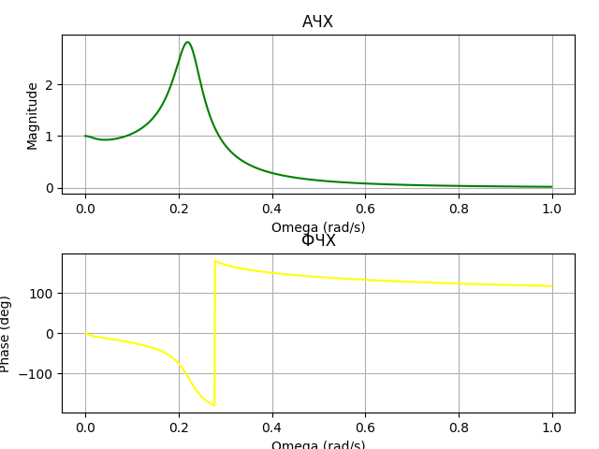

Рисунок – Амплитудно-частотная характеристика и фазо-частотная характеристика

По логарифмическим частотным характеристикам определим

1. Частота среза составляет

Время переходного процесса $t_{п}=32,9 с.$

1. Показатель колебательности $M=2,81 о.е.$
2. Запас устойчивости по амплитуде: $A_{g}=0.86$;
3. Запас устойчивости по фазе: $μ=-4.67°.$

## Оценка качества для ПИД-регулятора

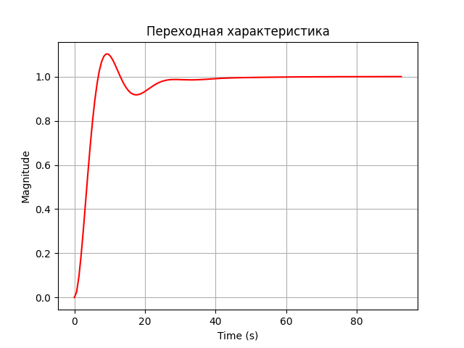

Рисунок – Переходная характеристика

Прямые оценки качества переходного процесса:

1. Время переходного процесса
2. Перерегулирование $σ=10,23 \%.$
3. Колебательность
4. Степень затухания
5. Величина первого максимума

Время достижения первого максимума $t_{max1}=9,00 с.$

1. Значение интеграла

$$Q_{м}=\int_{0}^{∞}{\left|ε\left(t\right)\right|dt=4,62} о.е.$$

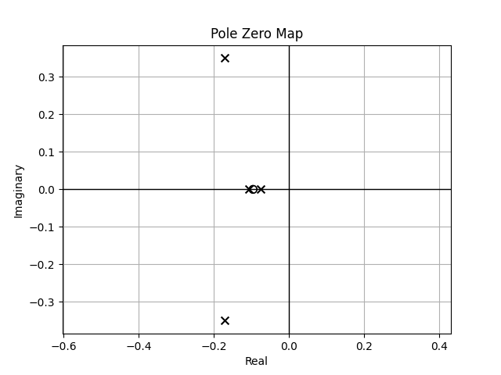

Рисунок – Отображение корней на комплексной плоскости

По распределению корней на комплексной плоскости замкнутой САУ определим

1. Время переходного процесса
2. Степень колебательности
3. Перерегулирование
4. Степень затухания

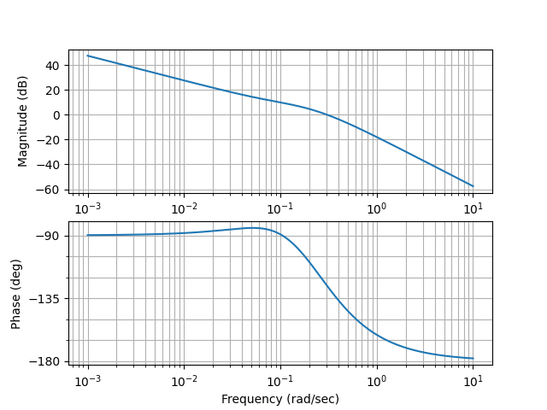

Рисунок – Диаграмма Боде или логарифмические частотные характеристики (ЛАЧХ и ЛФЧХ)

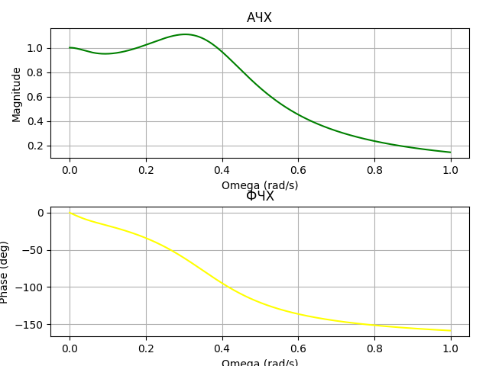

Рисунок – Амплитудно-частотная характеристика и фазо-частотная характеристика

По логарифмическим частотным характеристикам определим

1. Частота среза составляет

Время переходного процесса $t_{п}=24,3 с.$

1. Показатель колебательности $M=1,11 о.е.$
2. Запас устойчивости по амплитуде: $A_{g}=1 о.е.$;
3. Запас устойчивости по фазе: $μ=89,5°.$

Вывод: В ходе данной лабораторной работы мы оценили качество управления прямыми и косвенными методами для ПИ-регулятора и ПИД-регулятора. Задание параметров регуляторов осуществили методом Зиглера-Никольса.

Определив прямые и косвенные оценки качества регулирования для ПИ-регулятора и ПИД-регулятора, можно сделать вывод о том, что ПИД-регулятор больше удовлетворяет критериям качества, а, следовательно, точнее воспроизводит задающие воздействия и сильнее подавляет возмущающие воздействия.